85-летие даты присвоения
населенному пункту Кропоткин
статуса рабочего поселка
Кропо́ткин — рабочий посёлок в Бодайбинском районе Иркутской области России. Расположен на Патомском нагорье, в 135 км к северо-востоку от райцентра, города Бодайбо, на реке Ныгри, левом притоке Вачи (приток Жуи, бассейн Чары). Природа края приготовила редкий клад. Огромной горной грядой в несколько километров длиной на глубине до восьми метров находилось рудное месторождение золота, которое в 50-х годах геологи полностью исследуют, назовут крупнейшим в мире рудным месторождением, получат Ленинские премии.
В 1930 году прииск Тихоно-Задонский переименован посёлок Кропоткин в честь исследователя Восточной Сибири П.А. Кропоткина (русский революционер-демократ, теоретик анархизма, географ, геоморфолог, историк, литератор из рода Кропоткиных), впервые выполнившего в 1866 году геологический маршрут от резиденции «Крестовская» на р. Лене через прииск Тихоно-Задонский, это была Олёкминско-Витимская экспедиция, переход через Патомское нагорье и Олёкминско-Витимский водораздел, которая длилась 4 месяца, с июля по сентябрь по заданию золотопромышленников он со своими помощниками занимался поисками возможного скотоперегонного тракта от города Читы на Ленские прииски. Скотоперегонного пути он не нашел из-за тяжелых условий маршрута.
Попутно он выполнил большие географические и геологические исследования, о том, что в истории Земли был ледниковый период, опубликованные в печати в 1973 году. За это открытие Географическое общество наградило 24-летнего Кропоткина Большой золотой медалью.
Исторические корни поселка Кропоткин уходят в середину 19 века, когда учредителями Ленского золотопромышленного товарищества П. Басниным и П. Катышевцевым, в долине речки Ныгри, в 1861 году был заявлен и 19 сентября 1862 года утвержден прииск Тихоно-Задонский. "Ленское золотопромышленное товарищество", или "Лензолото", сыграло в истории российской золотодобычи существенную роль. Оно возникло в 1854 году, а прекратило свое существование в 1920 году. Именно это товарищество стало крупнейшим монополистом золотодобычи в богатейшем российском золотоносном Витимско-Ленском районе. Эта монополизация продолжалась двадцать лет, и происходила она при активном участии крупных финансовых структур, как Российской империи, так и международного капитала. Добыча золота велась без геологических изысканий кустарным хищническим способом, когда владельцы участка стремились взять самые богатые и легкодоступные россыпи. (Основание: Фонд 135, опись 1, дело 489, листов 455 общее).
Продолжалось индустриальное развитие прииска. Так в связи с потребностью в получении известий из других местностей, было решено установить кольцевые почты и местные трансляционные узлы, упоминание о работе Крапоткинской (так по тексту) почте имеется в Протоколе № 13 от 28 мая 1931 г. (Ф. 1 оп. 1 д. 78).
В целях улучшения обслуживания вкладчиков сберкасс президиум постановил расширить сеть касс, которые позже объединили с Народным банком РСФСР, а в 1925 году всю сеть преобразовали в Гострудсберкассы СССР. Сберкассы начали выпускать собственные заёмные сертификаты — с их помощью государство финансировало индустриализацию. В это же время кассы стали оказывать услуги денежных переводов и проводить операции ценными бумагами. «Вопрос о твердом штате достижению ажура (так по тексту) поставить в зависимость от новых норм, имеющих быть полученными. Считать катастрофическим вопрос с образованием запущенности последующего контроля к ликвидации которой приступить немедленно». Для более успешного обслуживания масс и более рациональной постановки работы, считать целесообразным иметь на приисках приисковые кассы, как в пунктах, имеющих более 500 жителей. (Основание: документы Ф. 1, оп. 1 , д. 78). Возникла острая нехватка квалифицированных и грамотных работников, срочно нужно было решить кадровый дефицит. Введение всеобщего начального обучения создавало определенные гарантии распространения грамотности. Ликвидация неграмотности возлагалась теперь на соответствующие секции при местных Советах. Актуальной задачей считалась теперь борьба с малограмотностью.
Ленским Товариществом была открыта начальная школа с библиотекой, книги в ней выдавались бесплатно и всем желающим. В ней обучалось 27 человек. Через несколько лет при школе открывается первый интернат. Учениками были в основном, якуты, привезенные из тайги. В шестидесятых школа перешла на 8-летнее обучение. Помещение было небольшим с печным отоплением. В1968 году было построено новое здание школы, со спортивным залом, столовой, столярной мастерской.
Учитывая оторванность Крапоткинского (так в тексте) прииска от Артемовского (75 км), Постановлением президиума Восточно-Сибирского крайисполкома было принято решение, выделить Крапоткинский (так в тексте) прииск из Артемовского рабочего поселка в самостоятельный рабочий поселок, присвоив ему название «Крапоткин» (так в тексте) и передав ему административное руководство прииска Ненастный, Бирюкан, Торговый, Сахалин, Ивановский и тяготеющие к нему зимовья. На прииске и связанных с ним населенных пунктах к тому времени насчитывалось 1029 человек рабочего населения, в том числе 539 рабочих, занятых добычей золота. (протокол № 19 п. 065, от 11 декабря 1934 г.) В 1935 г. был образован Кропоткинский поселковый Совет депутатов трудящихся (Постановление Президиума ВЦИК от 1.02.1935 г.)
В 1937 г. в марте месяце Кропоткинский поселковый Совет был реорганизован в низовую депутатскую группу с сохранением секций и депутатских групп Совета (Постановление Пленума Кропоткинского поселкового Совета от 11.03.1937г.)
Развитие прииска, промышленных объектов, увеличение золотодобычи побудило исполком Бодайбинского районного Совета депутатов трудящихся вновь возобновить ходатайство перед Президиумом Верховного Совета РСФСР с просьбой отнести пр. Кропоткин к рабочему посёлку и образовать поселковый Совет депутатов трудящихся. Указом Президиума Верховного Совета РСФСР от 26.10.1938 г. пр. Кропоткин был отнесен к рабочему посёлку и был образован Кропоткинский поселковый Совет депутатов трудящихся.
Статус рабочего посёлка городского типа Кропоткин получил 26 октября 1938 года. (Основание: Ф. Р-600, оп. 1, д. 1086, л. 252).
В декабре1938 г. был организован поселковый Совет на пр. Кропоткинском, с включением следующих населённых пунктов: Нунакит, Харбинский, Васильевский, Кропоткинский, Ивановский, Верный, Сахалин, Таракан-Бюрюкан, Сухой лог, Угахан, Хомолхо, Ненастный с прилегающими к ним населёнными пунктами, избран исполнительный комитет. Общая протяжённость границ Совета 243 км, площадь 383050 га, расстояние от г. Бодайбо 150 км, население 2,5 тысячи. В связи с изменениями в административно—территориальном делении Иркутской губернии Кропоткинский поселковый Совет находится на территории: 01.11.1935 г. - Бодайбинского района, Восточно-Сибирского края. 26. 09.1937 г. - Бодайбинского района, Иркутской области. По положению о поселковых Советах 1921 г. поселковый Совет является высшим органом власти в пределах его ведения и в границах обслуживаемой им территории. Задачами поселкового Совета являлись: выполнение всех постановлений высших органов Советской власти и оказание на местах содействия представителям власти охрана порядка и повышение хозяйственного культурного уровня населения, привлечение масс к строительству новой жизни. Были расширены права поселковых Советов в области промышленности, лесного хозяйства, снабжения, кооперации и торговли, революционной законности, здравоохранения. Работали депутатские группы на Ивановском, Сахалине, Угахане и сельхозбазе.
В 1947 г. председателем поселкового совета был товарищ Татарченко В. П., был избран исполнительный комитет из 10 человек. Образовано 6 постоянных комиссий.
- мандатная комиссия – председателем был утвержден депутат Килин Василий Борисович, Решение № 1 от 26.12.1947 г. (Основание: Ф. Р-14. Оп. 1. Д. 7. Л. 4.);
- бюджетная комиссия занималась планированием бюджета и сбором налогов, вела контроль рационального расходования средств в каждой отдельной отрасли;
- школьная комиссия участвовала в организации воскресников, в заготовке топлива для образовательных учреждений, в своевременном ремонте школы, в организации интерната для детей с удаленных участков. В обязанности комиссии также входило проведение массово-воспитательной работы с родителями по воспитанию детей в коммунистическом духе. (Основание: Ф. Р-14. Оп. 1. Д. 7. Л. 14, 15.);
- комиссия здравоохранения должна была следить не только за состоянием прииска, а также за санитарным состоянием общежитий, за соблюдением организации мероприятий, во избежание эпидемий и других заболеваний (так в тексте, Ф. Р-14. Оп. 1. Д. 7. Л. 27.),
- сельскохозяйственная – определяла сроки начала сельхоз работ, подготовку к посевной, количество семян и удобрений для увеличения сбора урожая, а также развитие животноводства, увеличение поголовья скота;
- жилищно-коммунальная комиссия занималась благоустройством быта граждан. Несмотря на значительное улучшение бытовых условий трудящихся, по сравнению с годом ранее. Решением № 13 от 13 апреля 1949г. «О бытовом обслуживании трудящихся», было принято устранить ряд имеющихся недостатков, а именно: снабдить людей в общежитии постельными принадлежностями и топчанами; обеспечить бесперебойное снабжение дровами и водой; покрыть баню, обеспечить бесперебойную работу бани (не реже 3х раз в месяц!), подготовить достаточно извести, как для населения, так и для учреждений (Основание: Ф. Р-14. Оп. 1. Д. 7. Л. 4, 25.)
Жилищный фонд поселка Кропоткин формировался главным образом в послевоенный период. Основной объем жилого фонда поселения построен в 70-х - 80-х гг. XX века. Незначительную долю жилищного фонда поселения составляют жилые дома 1921-1945 гг. После 1995 г. жилищное строительство почти не велось, в рабочем поселке Кропоткин введены два многоквартирных 2-этажных деревянных жилых дома по ул. Набережная и один одноэтажный жилой дом усадебного типа по ул. Ленина, построенные в 1997-1998 гг.
К 1950 г. на территории Кропоткинского поселкового Совета депутатов трудящихся находились: лесхоз, райпо, детские ясли, ветпункт, больница, интернат, баня, общежитие, детсад, приисковое управление, отделение связи, амбулатория, школа, медпункт на Хомолхо. В 1953 г. утверждена комиссия по госкредиту и сберегательному делу. Исполнительным комитетом Кропоткинского Совета образована административная комиссия.
В 1970 г. работали: административная комиссия, Совет пенсионеров, 4 родительских комитета, 5 депутатских групп, женсовет, народная дружина, комиссия по делам несовершеннолетних и по цехам товарищеские суды. Исполнительный, комитет Кропоткинского поселкового Совета народных депутатов на своей территории руководил государственным, хозяйственным и социально-культурным строительством. Утверждал планы экономического и социального развития посёлка, утверждал бюджет. Руководил подчинёнными ему государственными предприятиями, учреждениями и организациями, обеспечивал соблюдение законов, охрану государственного порядка и общественного. (Основание: Ф. Р-14. Оп. 1. Д. 2. Л. 13.)
В 1991 г. на территории Кропоткинского поселкового Совета народных депутатов находилось: приисковое управление, аэропорт, вертолётная площадка, малые предприятия, спортшколы, детские ясли, центральная котельная, поджепо, водозабор, профилакторий, детсады, магазины продснаба и райпо, контора СМУ, склад продтоваров, детская музыкальная школа, баня, свинарник, курятник, средние школы, библиотека, клуб, амбулатории, ветлечебница, медпункты. Организовано отделение милиции. Было начато строительство новой начальной школы. Шла подготовка к строительству золоторудного комбината "Первенца", экологически чистого не загрязняющего окружающую среду, круглогодичного действия. В 1991 г. были сданы в эксплуатацию 6 мостов, создано лесничество.
Решением Думы Кропоткинского городского поселения от «2» марта 2023 г № 7 утверждена стратегия социально-экономического развития поселка на 2023-2032 годы. Мероприятия направлены на решение следующих основных задач:
- привлечение для работы в социальной сфере и секторах экономики молодых специалистов;
- повышение уровня качества водоснабжения поселения;
- повышение уровня занятости населения, сохранение и создание новых рабочих мест;
- создание условий для проведения мероприятий, направленных на развитие и содержание автомобильных дорог;
Связь поселка Кропоткин с райцентром осуществляются по гравийной дороге местного значения «Бодайбо-Кропоткин».
Потребности в обеспечении жителей товарами и услугами удовлетворена не полностью. Большая часть субъектов малого предпринимательства работают в сфере торговли. На территории поселения работают несколько торговых точек, имеется точка общественного питания, 2 точки по оказанию бытовых услуг населению (баня, парикмахерская).
Так же на территории кропоткинского поселения функционирует отделение почтовой связи, филиал отделения Сбербанка России.
Как и во все времена основным видом деятельности остается золотодобыча.
Для многих поселок Кропоткин стал родным местом и самым дорогим уголком, кто-то здесь родился, а многие приехали на заработки, да так и остались. Этот край с суровыми погодными условиями, длинной, порой очень лютой зимой и коротким, но жарким летом является малой родиной для многих людей, Так пожелаем поселку, чтобы он строился и процветал!
Статью подготовил:
Главный специалист
орг.отдела администрации
г. Бодайбо и района
Наталья Серебрякова
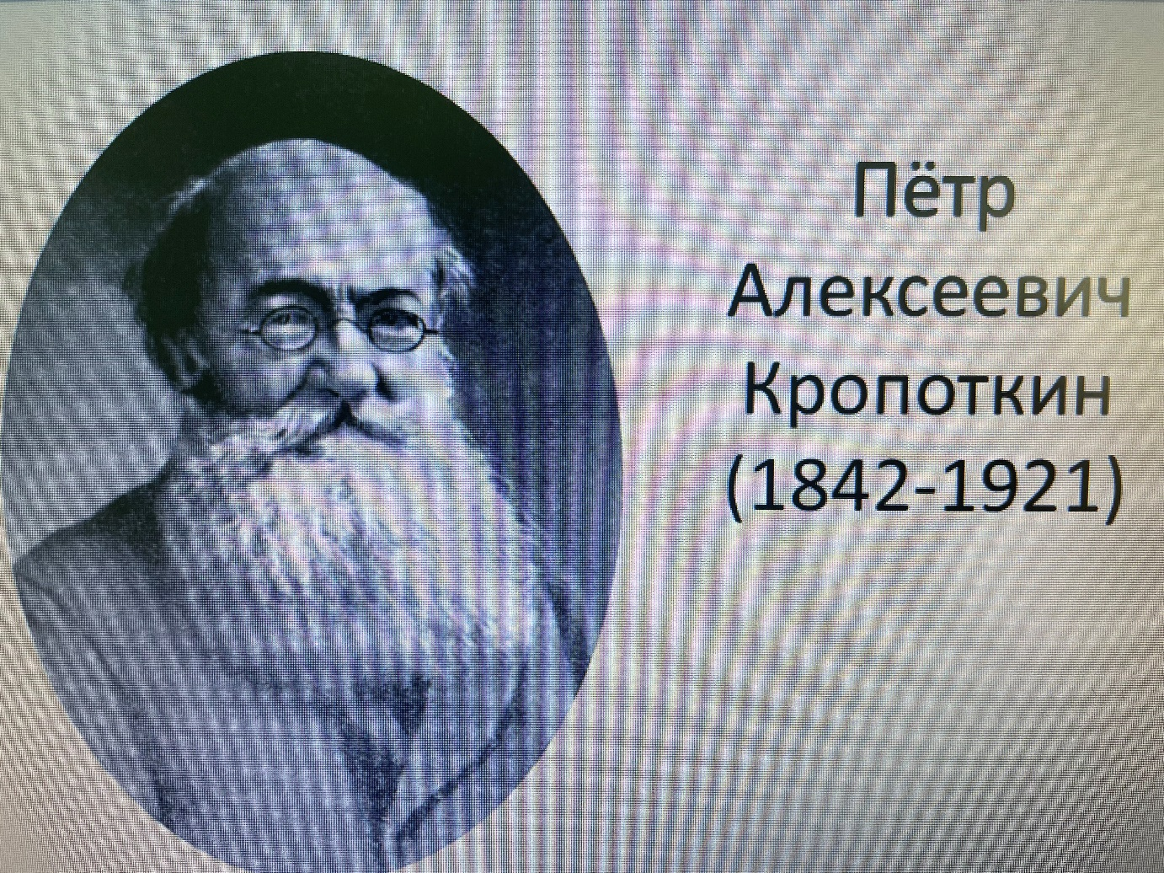
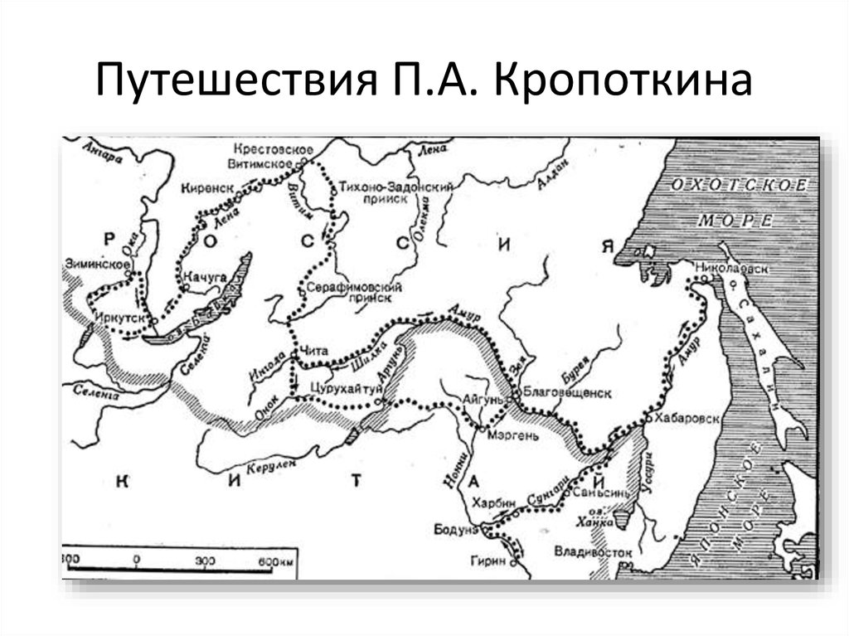
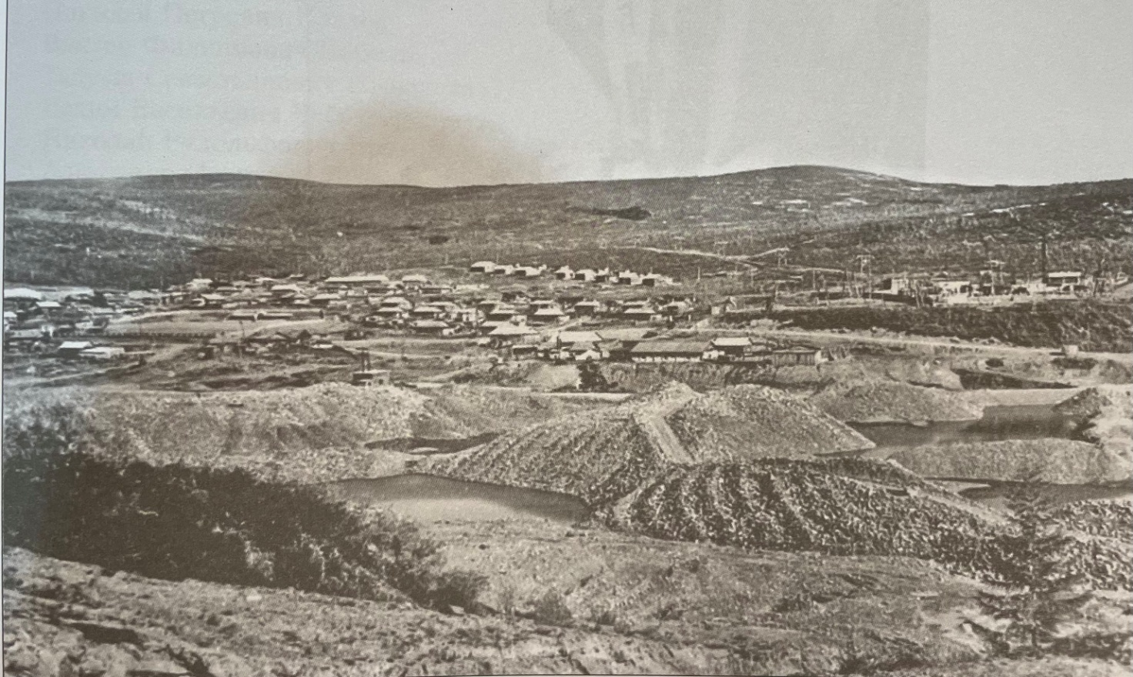
Фото из книги II Н. Н. Мунгалова – Золотые прииски (1921 - 2001)

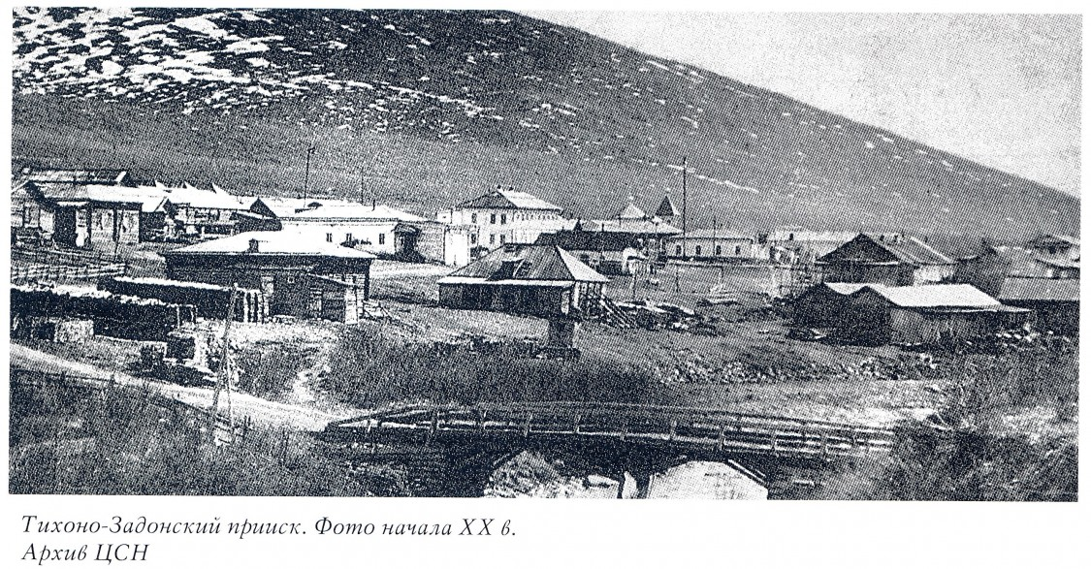

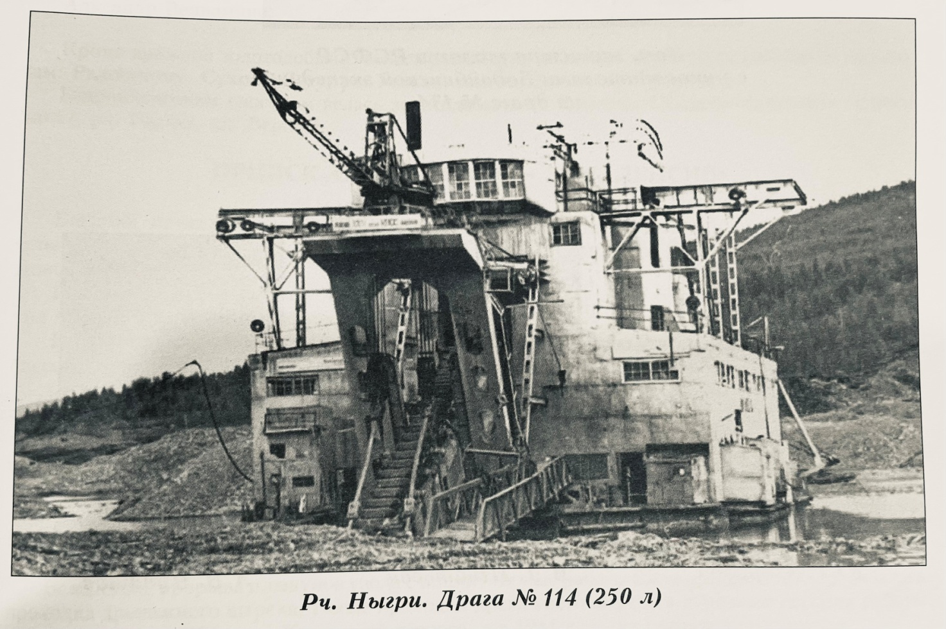
Фото из книги II Н. Н. Мунгалова – Золотые прииски (1921 - 2001)
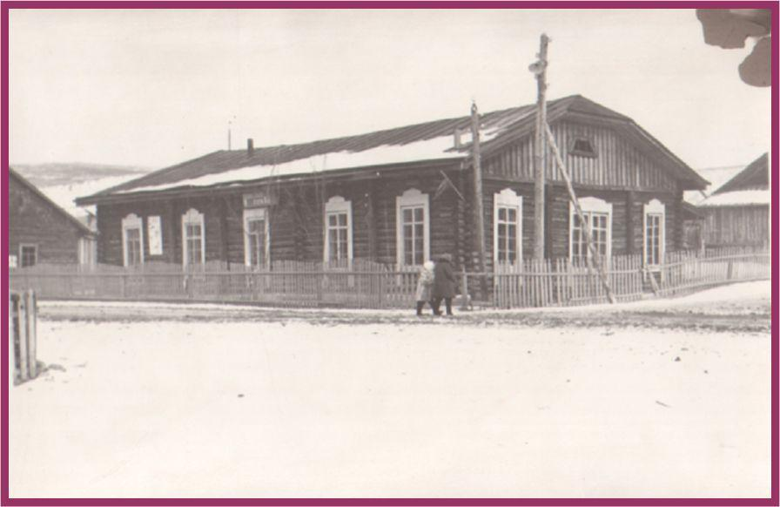
Фото и информация: http://kropotkinsosh2.uobodaibo.ru/index/istorija_shkoly/0-
Данные из переписи населения 1939 ‒ 2021 г.
Численность населения
1939 | 1959 | 1970 | 1979 | 1989 | 2002 | 2009
2013 | ↘1462 | ↗2465 | ↘2371 | ↗2770 | ↘1812 | ↘1734
2010 | 2011 | 2012 | 2013 | 2014 | 2015 | 2016
↘1335 | ↘1327 | ↘1307 | ↘1240 | ↗1358 | ↗1454 | ↘1170
2017 | 2021
↘1102 | ↘1036

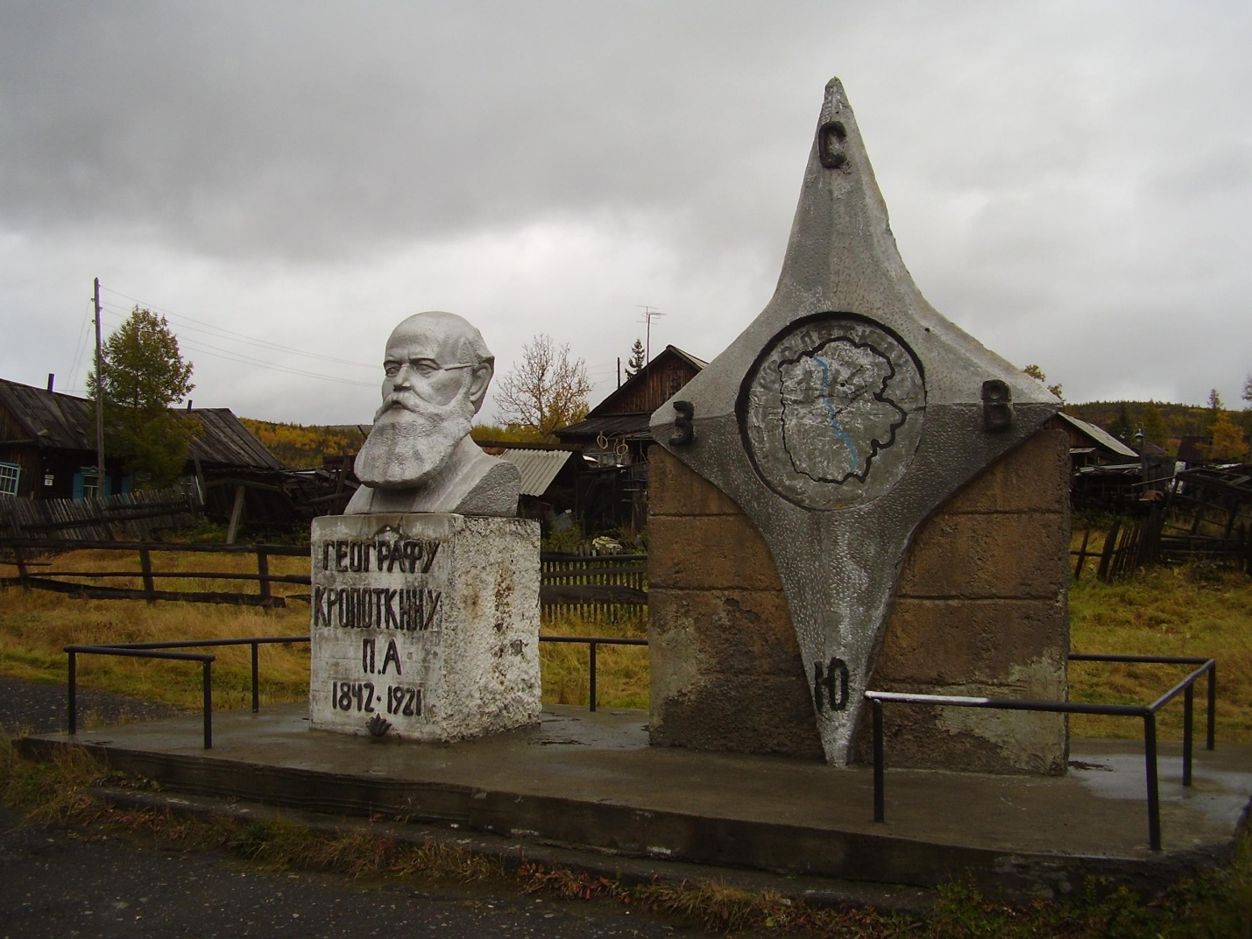

Памятник П.А. Кропоткину

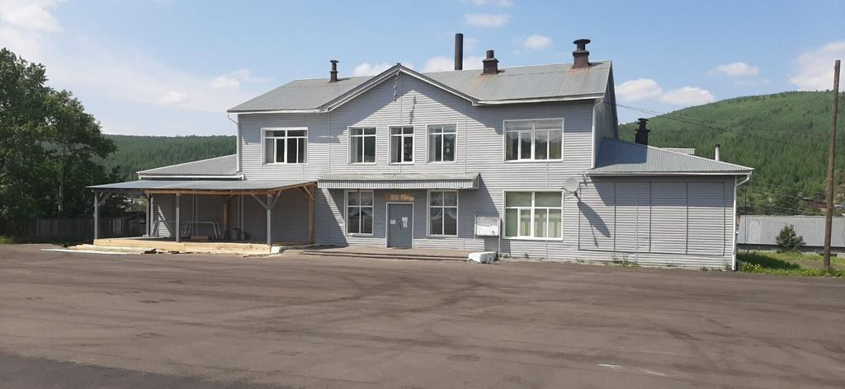
На фото Клуб в поселке Кропоткин (наши дни).

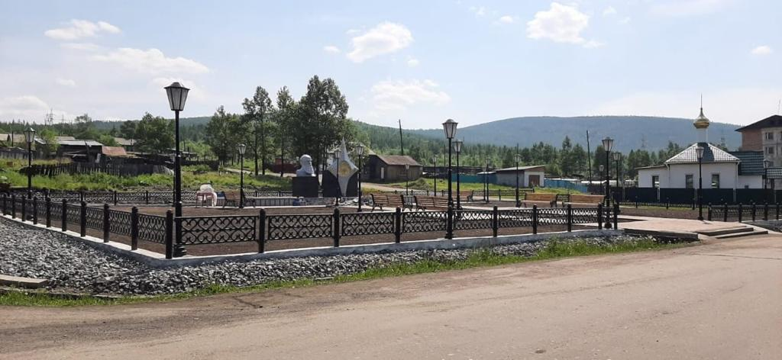

Памятник П.А. Кропоткину – наши дни (2021 год).

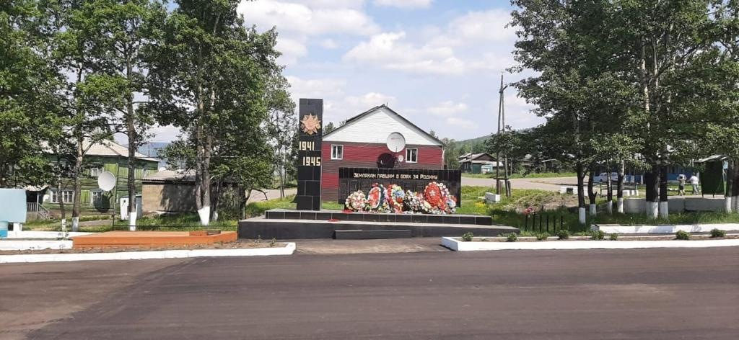
На фото Памятник Победы в Великой Отечественной Войне 1941-1945 гг. в поселке Кропоткин (наши дни).

